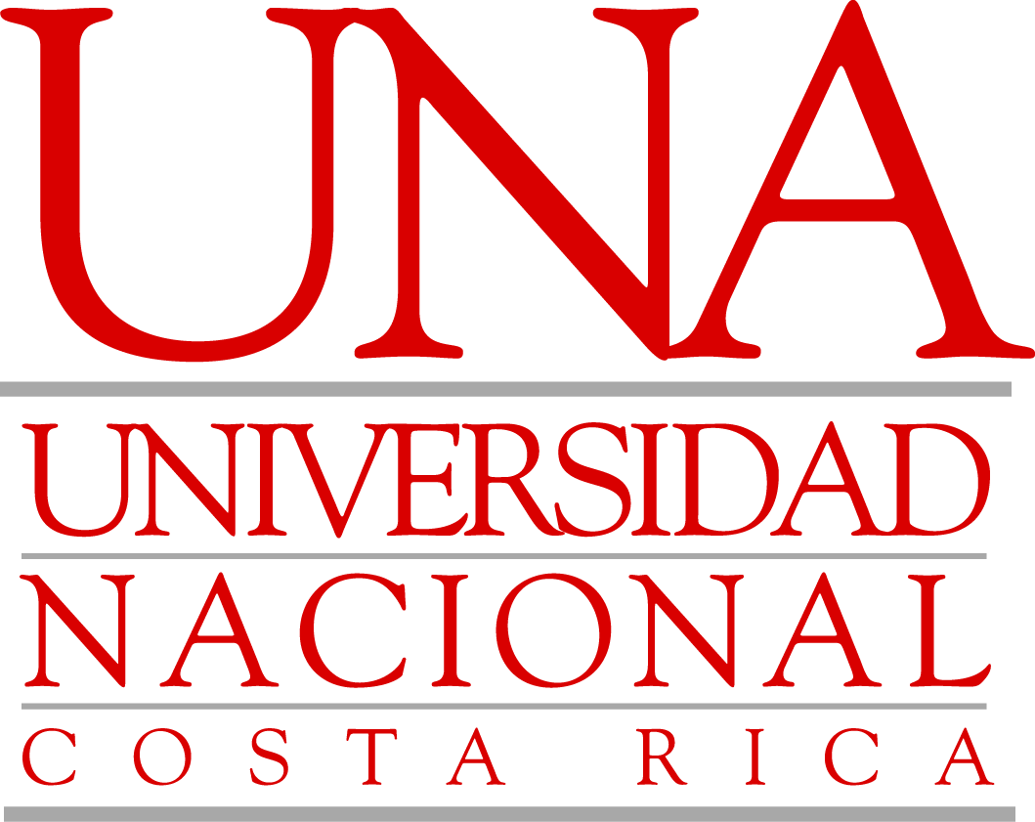
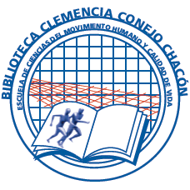

Biblioteca Clemencia Conejo Chacón
Nuevas Adquisiciones
Enero, 2015
650.13  C873c  Covey, Stephen R.  Cómo construir la carrera de su vida / Stephen R. Covey, Jennifer Colosimo. México : Grijalbo, 2012. . | 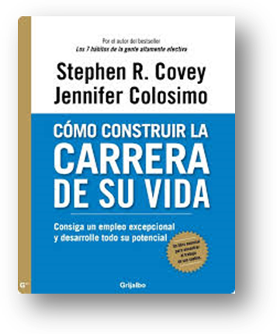
616.89  A438a  Alteraciones de la imagen corporal / Juan F. Rodríguez Testal (coord.).  Madrid : Síntesis, 2013. .  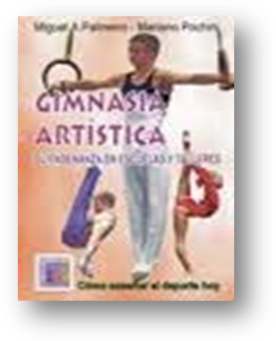  796.44  P165g  Palmeiro, Rafael  Gimnasia artística : su enseñanza en escuelas y tallleres / Miguel A. Palmeiro, Mariano Pochini. (1. ed., 1. reimpr.) Buenos Aires : Stadium, 2012. | 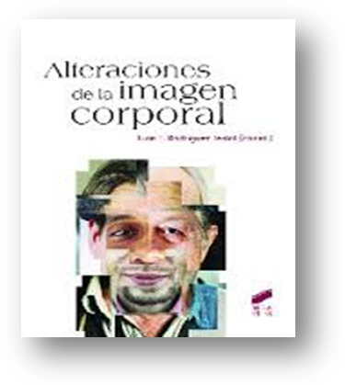
796.07  B299b  Bases educativas de la actividad física y el deporte / Benilde Vázquez Gómez (coordinadora) ... [et al.].  Madrid : Síntesis, 2010. | 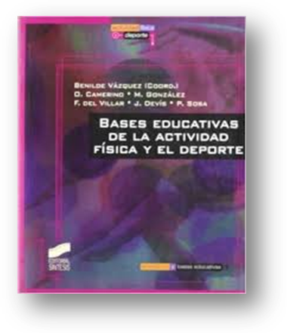
615.5  T315t  Terapias alternativas.  Madrid : Tikal, [2011?]. | 
612.76  E92e  Evaluación fisiológica en la actividad física y en el deporte / Fco. Javier Brazo Sayavera ... [et al.].  España : Wanceulen, 2013. . | 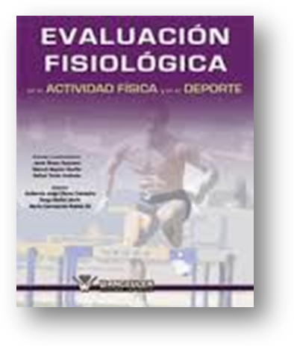
796.01  M918m  Motivación en la actividad física y el deporte / Juan Antonio Moreno, Eduardo Cervelló (Coords.)  Sevilla : Wanceulen, 2010. | 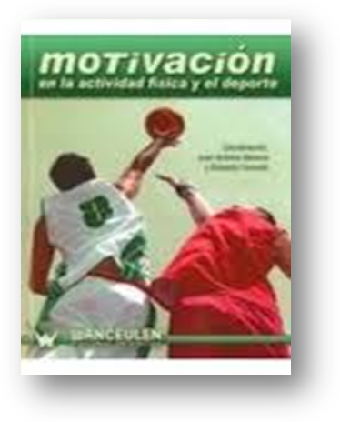
615.822  L868v  Lorente, Alejandro  La vuelta al cuerpo en 40 puntos : una guía de digitopuntura y medicina china para mejorar la salud y aliviar dolores rápidamente / Alejandro Lorente. Madrid : Edaf, 2014. | 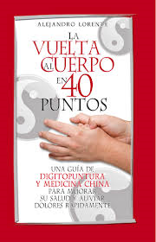
611.01  T427e  Thibodeau, Gari A  Estructura y función del cuerpo humano / Gary A. Thibodeau, Kevin T. Patton. (14. ed.) Elsevier : España, 2012. | 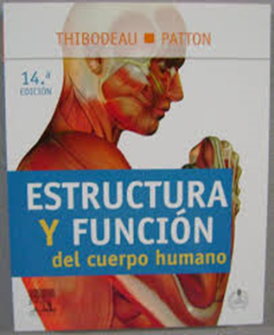
158  S828t  Stephen R. Covey 1932-  La 3a alternativa : para resolver los problemas más difíciles de la vida / Stephen R. Covey, Breck England ; [Traducción de Monserrat Asensio Fernández]. Barcelona : Paidós, 2012 . | 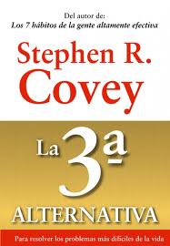
158.1  C873p  Covey, Stephen R.  Primero, lo primero : vivir, amar, aprender, dejar un legado / Stephen R. Covey, A. Roger Merrill, Rebecca R. Merrill ; [Traducción de Alejandra Bolanca y Adolfo Negrotto].  (1. ed., 6. reimpr.) Barcelona : Paidós , 2013.  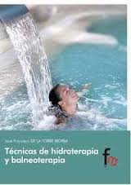  615.853  T699T  Torre Iborra, José Francisco de la  Técnicas de hidroterapia y balneoterapia / José Francisco de la Torre Iborra. (2. Ed.) Alacalá : Editorial Formación Alcalá, 2014  . | 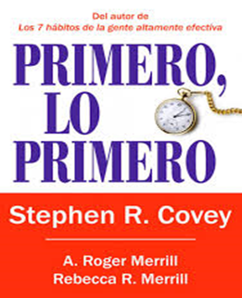
796.0691  R763a  Romero Esquivel, René  Alta gerencia: juegos deportivos multidisciplinarios / René Romero Esquivel, Manuel Said García.  Sevila : Wanceulen, 2010.  . | 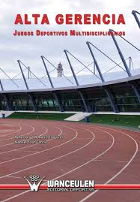
611  M168c  McConnell, Thomas H.  El cuerpo humano, forma y función : fundamentos de anatomía y fisiología / Thomas H. McConnell, III , Kerry L. Hull ; [traducción Cristina Márquez Arroyo]. Philadelphia : Wolters Kluwer, c2012. | 